Русские богатыри

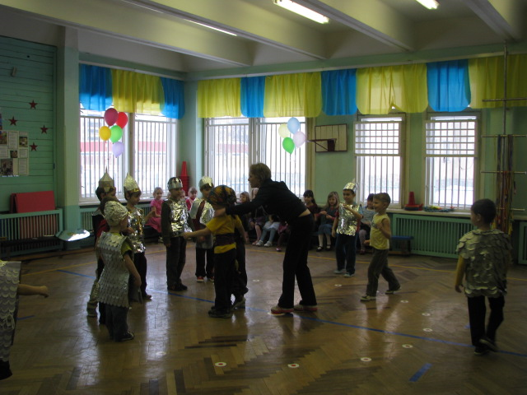

Праздник, посвященный Дню защитника Отечества
(старший дошкольный возраст)

Цель:
развивать двигательные навыки: силу, быстроту, выносливость, координацию; воспитывать чувство патриотизма у дошкольников, уважение к историческому прошлому страны;
воспитывать дружелюбие, стремление к взаимовыручке;
создать положительный эмоциональный настрой;
способствовать привлечению родителей к спортивной жизни детского сада.

Ведущая:
23 февраля наша страна отмечает праздник – День защитника Отечества. Все может родная земля: накормить, напоить, удивить своей красотой. И только защитить сама себя не может. Издавна повелось: как только на нашу землю нападал враг, все русские люди, и стар, и млад, поднимались на борьбу с ним. Русские воины всегда славились мужеством и отвагой. Каждого мальчика – будущего воина – с самого детства приучали к работе и ратному труду. Он должен не только пахать землю и знать ремесло, но и уметь защитить себя и свою родину от врагов. Когда наши мальчики вырастут, они тоже станут защитниками Отечества. А для этого надо быть сильным, смелым, ловким. Вы готовы похвастаться силой и удалью молодецкой?

Дети:
Что это? Никак храпит кто-то? Да это же Емеля! Ну и богатырь! Емеля, Вставай! Все добры молодцы да красны девицы, собрались на праздник, тебя одного ждут.

Емеля:
А? Что? Кого? Кто тут?

Ведущая:
Вставай, лежебока!

Емеля:
А мне неохота!

Ведущая:
Ну, как знаешь! Ждать тебя не будем – начинаем первое испытание!
Проводится бой с булавами.
Ай да молодцы! Справились с первым испытанием. А вот и второе.
Проводится бег в мешках.
Надо нашим молодцам дать передышку. А пока, красны девицы, потешьте нас частушками.

Девочки (поют):
Мы частушек много знаем-
И хороших и плохих
Хорошо тому послушать,
Кто не знает никаких.

Вы послушайте, мальчишки,
Вам частушки будем петь.
Только, чур, не обижаться,
Из-за шуток не реветь!

Я по улице пошла,
Ванечку увидела.
Под кустом сидел и плакал –
Курица обидела.

Мы с Егорушкой сидели
У куста малинова.
Сверху ягодка упала –
Придавила милого.

А мы с Толиком гуляли
Возле нашего пруда.
Нас лягушки напугали –
Снова не пойдем туда!

Попросили мы мальчишек
Показать нам грузовик.
А мальчишки, как мартышки,
Показали нам язык.

Уж я топну ногой
Да притопну другой.
Выходи ко мне, подружка,
Попляши-ка ты со мной!

Ведущая:
Спасибо нашим красным девицам за поддержку.
Раздается свист. Появляется Соловей-разбойник.
Ой, кто это?

Соловей-разбойник:
Что расшумелись – спать мне, Соловью-разбойнику, не даете? Кто такие? Чего собрались?

Ведущая:
Ребята, это и вправду Соловей-разбойник!

Соловей-разбойник:
Какие еще ребята? Я привык с богатырями биться. Выходи по одному!

Ведущая:
Да это и есть богатыри. Только им еще подрасти нужно. А пока они испытания на ловкость и смекалку проходят.

Соловей-разбойник:
Ага, вот оно что! Сейчас я вас тоже испытаю – проверю, кто больше всех потешек да поговорок знает.

Дети (по очереди):
Один за всех – все за одного.
Крепок телом – богат делом.
Трус и таракана посчитает за великана.
В бою кто смел, тот и поспел.
Всякому мила своя сторона.
Дерево держится корнями, а человек – друзьями.
За правое дело стой смело.
К большому терпенью придет и уменье.
Маленькое дело лучше большого безделья.
Нет друга, так ищи, а нашел – береги.

Ведущая:
Правда, молодцы наши ребята?

Соловей-разбойник:
Ну, это легкое испытание. А попробуйте мои загадки отгадать!
Загадывает детям загадки, а дети их отгадывают.
А сейчас я хочу посмотреть, кто из ваших богатырей самый меткий.
Проводится метание в цель.
Вижу, вижу, ловкие вы! Только почему доспехи богатырские надеть забыли? Или вам мамки-няньки нужны, чтобы шнурки завязывать?

Ведущая:
Да что ты, Соловеюшка! Хочешь, проверим? Посмотрим, как наши богатыри быстро одеваться умеют.
Проводится конкурс «Богатырские сборы».

Соловей-разбойник:
А напоследок кто не побоится со мной, Соловьем-разбойником, в жмурки сыграть?
Проводится игра в жмурки, В конце игры Соловей-разбойник ловит Емелю.

Емеля:
А? Что? Кого? Куда?

Соловей-разбойник:
Это еще что за фигура? Лежит и в ус не дует! Не богатырь это, не богатырь!

Ведущая:
Это Емеля. Весь праздник проспал.

Емеля:
Да я что? Я – ничего! Я тоже хочу быть богатырем! Возьмите меня в свою дружину богатырскую!

Ведущая:
Ну что, ребята, возьмем Емелю на воспитание?
Дети отвечают.

Соловей-разбойник:
А мне пора! Прощайте! Увидимся в сказке!
Убегает.

Ведущая:
И нам тоже пора! Хорошо повеселились!
До свиданья! В добрый час!
Будем снова ждать мы вас!

